【过程名称】
【OT-P-01】

版本：V1.0
发布时间：

***软件股份有限公司

文件变更记录
*A - 增加 M - 修订 D - 删除
变更  版本号 | 日期 | 变更类型  （A*M*D） | 修改人 | 变更摘要 | 备注
V1.0
V1.1

目 录

1. 目的 4
2. 适用范围 4
3. 概述 4
4. 名词术语 4
5. 过程定义 5
5.1 组织级培训过程 5
5.1.1 角色和职责 6
5.1.2 入口准则 6
5.1.3 输入 6
5.1.4 过程活动 6
5.1.5 输出 7
5.1.6 出口准则 7
5.1.7 过程度量 8
5.1.8 裁剪说明 8
6. 规程 8
7. 标准与规范 8
8. 表格与模板 8

目的

开发各类人员的技能和知识，以便他们能有效地履行职责。

适用范围

机构：人力资源总监、人力资源部部门经理、培训管理员、各部门培训负责人。

业务：支持集团业务发展目标的组织级培训。

概述
“组织培训”过程所包含的培训旨在支持组织的战略业务目标，这些培训是各部门共同的。技术部的需求分析、系统分析等中高级人员的培训纳入组织级培训。其它部门提出的特殊培训在部门级处理，不在“组织培训”的范围之内。

名词术语

培训：包含为改善个体、群体与组织层面的绩效而设计的有计划的方案。改善的绩效也就意味着可以测量的的知识、技能、态度或社会行为的变化。

培训体系：包含四个模块，依次是新员工入职培训、实习生导师制的岗位培训、内部培训、外部培训。

新员工入职培训

培训对象：所有新进人员。

培训目的：协助新进人员尽快适应新的工作环境，顺利进入工作状况。

培训形式：以周期性的内部授课方式进行。

培训内容：分常规类和专业技术类两项科目，两项科目的具体内容可根据任职岗位的不同进行选择。

常规类科目：公司简介（包括公司发展史及企业文化，各部职能等）；公司制度介绍；产品/业务介绍与市场分析；技术研发体系现状与开发方向；其他。

专业技术类科目：技术线、市场线的岗位设计与工作流程；适合公司习惯的标准作业技巧；项目管理流程与化训练；其他。

实习生导师制的岗位培训

培训对象：招收录用的应届毕业生。

培训目的：使新员工按照任职岗位的要求，尽快熟悉业务内容及工作流程。

培训形式：“一带一”或“一带二”的固定导师责任制形式。

培训内容：包括思想素质、企业文化的教育；专业知识技能的训练；及工作疑难的解决和指导等。

内部培训

培训对象：全员。

培训目的：依靠内部讲师力量，最大范围的利用公司内部资源，加强内部的沟通与交流，在公司内形成互帮互助的学习氛围，并丰富员工的业余学习生活。

培训形式：在公司内部以讲座或研讨会、流会的形式进行。

培训内容：涉及公司技术类、市场类、管理类的多个方面，及员工感兴趣的业余知识、信息等。

外部培训

培训对象：全员。

培训目的：依靠外部专家力量，提升从业人员在本职工作上所应具备的专业知识、技能技巧，以增进各项工作的完成质量，提高工作效率。

培训形式：参加外部公开课、交流研讨会，或请外部讲师在公司内部授课。

培训内容：可分为三类。

常规实用性培训——涉及专业技术知识、销售技巧、管理方法、领导技能、经营理念等；

适合高层领导的培训——含企业战略性、发展性等内容；

个人进修方面的培训——如mba、专业技术认证等。

过程定义

组织级培训过程
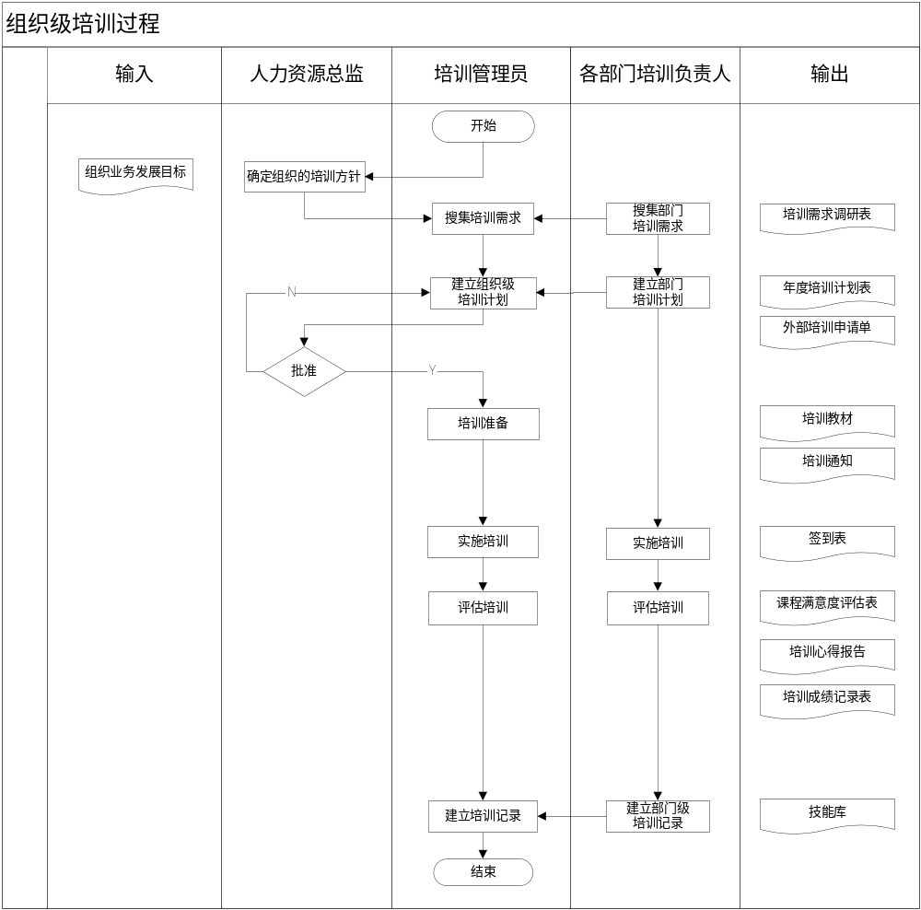

角色和职责

角色 | 职责
人力资源总监 | 确定组织的培训方针，批准组织级培训计划。
培训管理员 | 搜集培训需求，负责识别处理组织级的培训需求。
各部门培训负责人 | 提出培训需求，负责处理部门特有的培训需求。

入口准则

《组织业务发展目标》已经完成。

输入

《组织业务发展目标》

过程活动

确定组织的培训方针

人力资源总监根据组织业务发展目标，确定组织的培训方针。

搜集培训需求

人力资源部每年定期开展培训需求调研活动。

培训管理员负责识别处理各部门培训负责人提出的临时性组织级培训需求。

培训管理员负责整理出当年的培训需求，应包含各部门的临时性组织级培训需求。

各部门培训负责人负责把整理好的部门级培训需求报培训管理员处存档。

建立组织级培训计划

培训管理员根据年度培训需求情况，筛选出各部门的共同性培训需求，按培训体系制定组织级培训计划。

技术部提出的的需求分析和系统分析等中高级技术人员的培训需求纳入组织级培训计划中。

各部门培训负责人负责把整理好的部门级培训计划报培训管理员处存档。

批准组织级培训计划

人力资源总监审核确认培训管理员制定的组织级培训计划是否与组织业务发展目标相一致。

培训准备

培训管理员确定培训方式（内训、外训）。

培训管理员确定培训方法（课堂培训、自学、录像教学、讲座、其它）。

培训管理员确定讲师（内部培训讲师从讲师池中挑选）。

培训管理员协助讲师确定培训教材（内部编写、外部采办）并负责培训教材的分发工作。

人力资源部在培训前一周通过政务通发布培训通知（培训日期、培训时间、培训地点、乘车时间、班车线路），同时督促各部门提前安排好本部门的各项工作。

培训管理员负责在培训通知中公布本次培训的免修人员范围（如接受过类似培训并获培训资格证的人员、有二年以上类似工作经验的人员、由项目经理确定的可免修人员等）。

在培训开始前壹小时培训管理员负责检查会场的设施配备使用情况（桌椅、投影仪、激光笔、白板笔、黑板等）。

实施培训

培训管理员打印签到表。

在培训开始前30分钟，培训管理员负责把打印出的培训签到表放会场入口处签到，培训开始15分钟内结束签到。

评估培训

培训课程结束培训管理员协助讲师分发课程满意度评估表，30分钟后培训管理员负责收回。

培训课程结束后培训管理员负责把培训心得报告分发至受训人员，受训人员2周后把填好的培训心得报告交人力资源部。

建立培训记录

培训管理员负责做好培训教材、培训签到表、课程满意度评估表、培训心得报告等培训记录的分类存档工作。

培训管理员根据培训记录更新员工技能库。

各部门培训负责人负责把整理好的部门级培训记录交培训管理员处存档，培训管理员依据部门级培训记录同步更新技能库。

输出

《培训需求调研表》

《年度培训计划表》

《外部培训申请单》

《培训通知》

《培训教材》

《签到表》

《课程满意度评估表》

《培训心得报告》

《培训成绩记录表》

《技能库》

出口准则

员工技能库已更新。

过程度量

统计“搜集培训需求”所花费的工作量

统计“建立组织培训计划”所花费的工作量

统计“做培训准备”所花费的工作量

统计“实施培训活动”所花费的工作量

统计“分发回收课程满意度评估表”所花费的工作量

统计“分发回收培训心得报告”所花费的工作量

统计“更新技能库”所花费的工作量

裁剪说明
类型  (过程、活动、工作产品) | 裁减对象 | 裁减要素  (新增、修改、删除） | 裁减条件
活动 | 培训管理员确定培训方法 | 删除 | 采用外训培训方式时本活动删除
活动 | 培训管理员确定讲师 | 删除 | 采用外训培训方式时本活动删除
活动 | 培训管理员协助讲师确定培训教材（内部编写、外部采办）并负责培训教材的分发工作 | 删除 | 采用外训培训方式时本活动删除
活动 | 在培训开始前壹小时培训管理员负责检查会场的设施配备使用情况 | 删除 | 采用外训培训方式时本活动删除

规程

《培训控制程序》

标准与规范

《内部培训讲师管理制度》

表格与模板

《培训需求调研表》

《年度培训计划表》

《外部培训申请单》

《培训通知》

《培训教材》

《签到表》

《课程满意度评估表》

《培训心得报告》

《培训成绩记录表》

《技能库》

《初级讲师申请表》

《内部培训讲师池》

